
UNIVERSIDAD AUTÓNOMA DE NUEVO LEON
FACULTAD DE PSICOLOGÍA

Actividad: Investigación “Deserción escolar y sus efectos e influencias psicológicas en nivel básico y bachiller.”
Nombre: José María Charbel Salas Garza
Matrícula: 1862268
Materia: ATDI
Grupo: 006

Tabla de contenido
Que es la deserción escolar 3
Factores de la deserción escolar 4
Teorías 6
Causas de la deserción 7
Aspectos psicopatológicos 9
Consecuencia de la deserción escolar 9
Estrategias para evitar la deserción………………………………………………………………………………………………10

Para este ensayo se hablará sobre la deserción y sus efectos e influencias psicológicas en nivel básico y bachiller, como introducción al tema quiero decir que este es un problema que va en aumento drásticamente no solo en el estado sino en todo el país, un problema que aumenta día a día pero que no nos percatamos de que sucede o de su gran importancia ya que el futuro del país y del estado depende del grupo de jóvenes estudiantes que serán en un futuro el sustento no solo de ellos o su familia sino de la nación. Para empezar el ensayo quiero explicar a fondo lo que es la deserción escolar.

Que es la deserción escolar
La deserción escolar es un problema educativo que limita el desarrollo humano, social y económico de la persona y del país. Tinto (1992) considera la deserción como el abandono de la educación.
Zuñiga (2006) la define como la acción de abandonar los estudios en un plantel educativo por cualquier motivo; por otro lado, la Real Academia Española de la lengua (2013) la explica como la acción de separarse o abandonar las obligaciones, refiriéndose a las obligaciones escolares, y en particular la Secretaria de Educación Pública (SEP, 2012) considera la deserción escolar como: el abandono de las actividades escolares antes de terminar algún grado educativo.
La deserción escolar es un problema creciente en Nuevo León. La cifra de menores que no continúan sus estudios se ha duplicado en los últimos años, muchos de ellos obligados por la situación económica que enfrentan sus familias.
El último censo del INEGI revelo que en Nuevo León trabajan mas de 150,000 menores de edad, lo que ha ocasionado qué el 39% de ellos abandonen sus estudios.
Cifras reveladas en una junta intersecretarial del gobierno estatal indican que cerca de 55,000 menores abandonaron la escuela por diferentes circunstancias durante el ciclo escolar 2016-2017. (Quezada, M.. (2018). Crece deserción a pasos agigantados en Nuevo León. El Horizonte, p.5.)
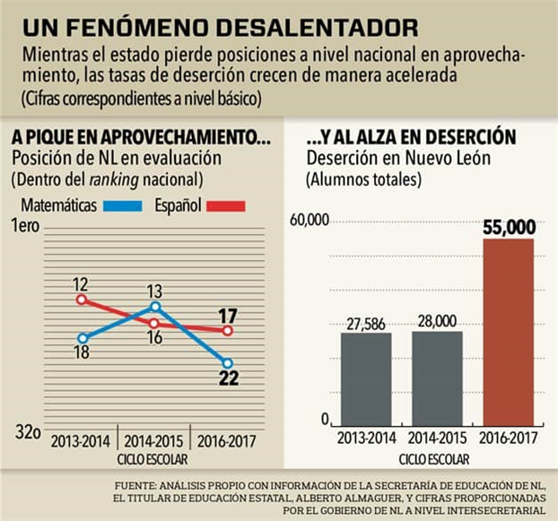
En el ámbito del bachillerato se calcula que 3221 jóvenes al día abandonan sus estudios durante el nivel medio superior, resaltando dos tipos de deserción a nivel bachillerato, la deserción voluntaria que es cuando el alumno solicita su baja definitiva al departamento de servicios escolares y la deserción incurrida cuando el alumno agota las oportunidades para aplicar.
Factores de la deserción escolar
El abandono total del sistema educativo por parte de los estudiantes pocas veces se da de manera inesperada; este está dado por una serie de hechos y eventos anclados ala cotidianidad del mismo estudiante que elevan el riesgo de deserción en la medida que este avanza, tanto en su edad cronológica como en su nivel de escolaridad.
De acuerdo con la SEP (2012) la deserción escolar se origina por diversos parámetros, puede ser voluntaria o forzada, varía entre niveles educativos, en ese sentido diversos autores y autoras en sus investigaciones asocian este problema con diferentes factores, destacando los siguientes:
- Personales: Choque (2009) y Pardo de Aguirre (1985) coinciden en que uno de los principales problemas que anteceden la deserción es la baja motivación; asimismo, Van (2012) y Navarro (2001) consideran que las personas desertan porque no quieren o no les gusta estudiar; para Álvarez (2009), Balfanz y Mac (2007), Zúñiga (2006) y Espindola y León (2002) la reprobación de asignaturas es uno de los principales factores asociados.
- Económicos: La insuficiencia de ingresos en los hogares por falta de empleos o salarios pobres son un factor decisivo para la deserción escolar.
- Familiares: La Organización de las Naciones Unidas para la Educación y la cultura (UNESCO 2010) destacan que la falta de apoyo por parte de la familia núcleo o central es causa del abandono escolar.
- Docentes: La escasa capacitación de los maestros como las vagas condiciones que se tiene las aulas y escuelas del estado, junto con la descontextualizada enseñanza son factores importantes.
- Violencia escolar y convivencia escolar: En relación con la violencia escolar, Prieto et al. (2005) establecen que el contacto cotidiano con profesores y alumnos muestra que entre sus nociones sobre la violencia escolar predominan las formas que tienen que ver con las relaciones interpersonales, así, aparece en signos como burlas, insultos o una exclusión social que supone indiferencia, misma que según expresan los alumnos, duele más que la agresión física. Núñez (2010) señala que la convivencia escolar es determinante del aprendizaje significativo, puesto que no cualquier convivencia escolar permite compartir y construir conocimiento significativo.
- Otros factores son: sociales como los estereotipos de género, desnutrición infantil, baja asignación presupuestal para la educación pública, insuficiencia de materiales académicos, riesgos de la comunidad como pandillaje, etc.

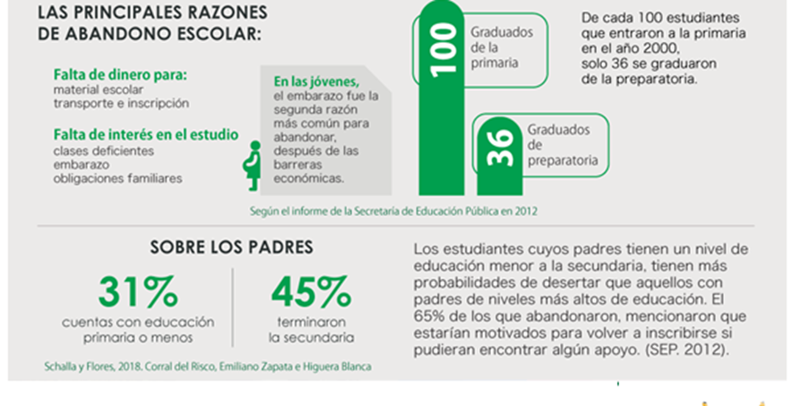Teorías
Para entender algunos de los factores de la deserción escolar se efectuó la revisión de algunas teorías a partir de las cuales se definieron categorías y variables del estudio:
a) Teorías psicológicas.
Chávez (1996) menciona que la deserción o salida de los estudiantes es asumida como el reflejo de un fracaso personal del individuo para estar a la altura de las exigencias de la vida universitaria; aunque puede haber fuerzas externas que influyen, el individuo solo lleva la primera responsabilidad en la persistencia o en la deserción. Asimismo, señala que algunos atributos de su personalidad y la hostilidad son factores que propician el abandono o cambio a otra institución.
b) Teorías societales.
Estas teorías se han preocupado por aquellos atributos de los individuos, las instituciones y la sociedad como el estrato social, la raza, el prestigio institucional y las estructuras de las oportunidades
que describen el lugar que ocupan las personas y las instituciones en la jerarquía social más amplia de la sociedad. (Chávez, 1996). Karabel (1972) y Pincus (1980) citados por Chávez (1996, p. 49) consideran que la deserción estudiantil debe entenderse no como un acontecimiento individual aislado, sino como una parte de un proceso de estratificación social más amplio.
c) Teorías económicas.
Chávez (1996) menciona que estas teorías subrayan la importancia de las finanzas individuales y de la ayuda financiera con respecto a la retención estudiantil. Y agrega que no hay duda de que las consideraciones financieras son importantes para la persistencia de algunos estudiantes, sobre todo para aquellos que provienen de la clase trabajadora o de otros medios sociales desfavorecidos.
d) Teorías organizacionales
Chávez señala que la deserción es reflejo del impacto que tiene la organización sobre la socialización y la satisfacción de los estudiantes. De acuerdo con el autor dimensiones organizacionales como la estructura burocrática, el tamaño de la institución, las proporciones alumnos profesores, los recursos y objetivos institucionales, han influido en la persistencia o la deserción.
e) Teorías interaccionales
En este enfoque se considera a la deserción estudiantil como reflejo de la interacción dinámica recíproca que se da entre los medios ambientes y los individuos, donde estos elementos no pueden ser separados y están íntimamente interconectados en la manera en que cada uno llega a configurar las interpretaciones que diferentes individuos dan a sus diversas experiencias.
Causas de la deserción
Existen causas a las cuales son atribuidas al abandono escolar, las siguientes son las que más mencionan los expertos en psicología educativa como responsable del fracaso escolar:

- Problemas psicológicos
Carencias afectivas o sobreprotección paterna, hiperactividad, inseguridad, baja autoestima, adolescentes con una familia desestructurada y falta de motivación.
- Problemas cognitivos
No se encuentran en el estadio del desarrollo cognitivo acorde a su edad, cronológica, es decir, no han alcanzado el nivel de madurez intelectual conforme a sus años.
- Problemas físicos
Enfermedades orgánicas vinculadas especialmente con la audición y vista, trastornos del sueño, incidencias orgánicas derivadas de una mala alimentación y enfermedades crónicas entre otras.
- Problema pedagógico
Relacionados con falta o inadecuados hábitos de estudio, como por ejemplo falta de constancia, mala programación, la mala utilización de técnicas de aprendizaje, etc.
Cabe mencionar que existe una serie de causas exclusivas para el abandono del estudio del bachillerato general, las cuales son las siguientes:
Personales | Baja escolaridad de los padres  Baja autoestima  No lo pueden acompañar en sus estudios.  Se caso, se embarazo o su pareja se embarazo  Violencia en su entorno social
Escolares | Bajo promedio de escolaridad  No asiste regularmente a la escuela  Le disgusta estudiar  Tiene una conducta indisciplinada  Problemas de traslado

Aspectos psicopatológicos
Existen situaciones en la que el niño o estudiante por causas psicopatológicas tiene que abandonar la escuela, esto debido a trastornos o enfermedades como la ansiedad, trastornos de interiorización y desordenes de exteriorización.
Existen una serie de características que un niño o joven puede tener y que representan un alto riesgo de deserción.
1. | Una dificultad o una incapacidad para aprender que no pueda ser explicada por factores intelectuales, sensoriales o de salud física;
2. | Una dificultad o una incapacidad para construir o mantener relaciones interpersonales satisfactorias con sus compañeros y con sus profesores;
3. | Conducta inapropiada o respuestas emocionales inapropiadas frente a circunstancias corrientes;
4. | Notoria disposición de ánimo de infelicidad;
5. | Tendencia a desarrollar síntomas físicos o temores asociados con problemas personales o escolares.
Consecuencias de la deserción escolar
El estancamiento del aprendizaje es acumulativo, si alguna vez se elige avanzar al siguiente nivel, les costara mas trabajo hacer y se quedaran estancados en el punto de abandono.
A pesar de que la falta de trabajo es una constante en el mundo actual, un titulo o un certificado aumenta las posibilidades de conseguir un trabajo y cuando este no se tiene las posibilidades disminuyen considerablemente. Aunque se puede conseguir trabajo sin necesidad de haber terminado estos serian mal pagados y de jornadas extensas.
Cuando un estudiante deserta de la escuela se pierde un desarrollo económico primeramente personal que, pero con el paso del tiempo puede llegar a hacer familiar. Incluso la educación se llega a ver como una inversión por parte del gobierno ya que es “gratuita” se paga con dinero publico y cuyo resultado final es la conclusión de los estudios obteniendo profesionales en diversas arias u campos de trabajo.
Estrategias para evitar la deserción
Estrategia I
Atender el progreso académico y social de los niños, con énfasis en el nivel preescolar y en forma preventiva en los grados de transición. Las características del estudiante en riesgo se pueden identificar en tercer grado. Identificar a este estudiante y atenderlo adecuadamente evitara la deserción.
Estrategia ll
Desarrollar un ambiente escolar positivo con directores y personal efectivo capaces de brindar atención a jóvenes en riesgo. Bajo esta estrategia se le brindara atención personal al estudiante en riesgo ya que muchos estudiantes manifiestan que la falta de atención de los maestros y directores ha sido causa principal del abandono de la escuela.
Estrategia IIl
Establecer expectativas altas en las áreas de asistencia, aprovechamiento académico y disciplina. Al mantener una expectativa alta de las clases que verán los estudiantes, estos desarrollan la autoestima indispensable para el éxito académico. El ausentismo sin justificaciones se identifica como un síntoma de insatisfacción con la escuela. Una de las alternativas es extender el horario escolar, clase los fines de semana, escuela de verano, tutorías, programas transaccionales y programas motivacionales.
Estrategia IV
Seleccionar y capacitar a maestros receptivos a las necesidades del estudiante en riesgo. Es importante que los maestros tengan la capacidad de escuchar para poder orientarlos en forma adecuada. Un punto importante que se señala en esta estrategia es la colaboración entre las universidades dedicadas a la preparación de futuros maestros. Se propone currículos de mayor calidad y rigurosidad en la aceptación de estudiantes candidatos a maestros.
Estrategia V
Proveer diversidad de programas institucionales para el estudiante en riesgo.
En conclusión, la deserción académica o escolar no es un tema que se pueda dejar a un lado ya que el futuro de los mismos países depende de ello, también vi que existe diversos factores que ayudan a que se de el abandono y como algunos pueden tratarse más que otros como lo son las enfermedades o los problemas económicos.
Bibliografías
ScieloConcity. (2002). Factores psicologicos que presiden al bajo rendimiento, al fracaso y a la desercion escolar. Recuperado de:https://scielo.conicyt.cl/scielo.php?script=sci_arttext&pid=S0718-07052002000100012
Quezada, M. ( 11 de junio del 2018). El Horizonte. Recuperado de: http://www.elhorizonte.mx/local/crece-desercion-a-pasos-agigantados-en-nuevo-leon/2204365
Ruiz, R. (2014). Causas y consecuencias de la deserción
escolar en el bachillerato. Recuperado de: https://www.redalyc.org/html/461/46132134004/
Lladó, M. (2017) Factores que impactan la deserción escolar. Recuperado de: http://www.comie.org.mx/congreso/memoriaelectronica/v14/doc/2207.pdf

Estudio de las enfermedades o trastornos mentales, así como de su naturaleza y sus causas

